附件2
住房城乡建设行业技能人员
职业培训合格证式样说明

一、内容
住房城乡建设行业技能人员职业培训合格证（以下简称职业培训合格证）由封面、封底和内页组成，主要内容包括：证书名称、监制单位、持有人基本信息、培训的职业（工种）及等级、证号、培训考核机构名称及印章、发证日期、查询网址、证书说明等（详见图1、图2）。
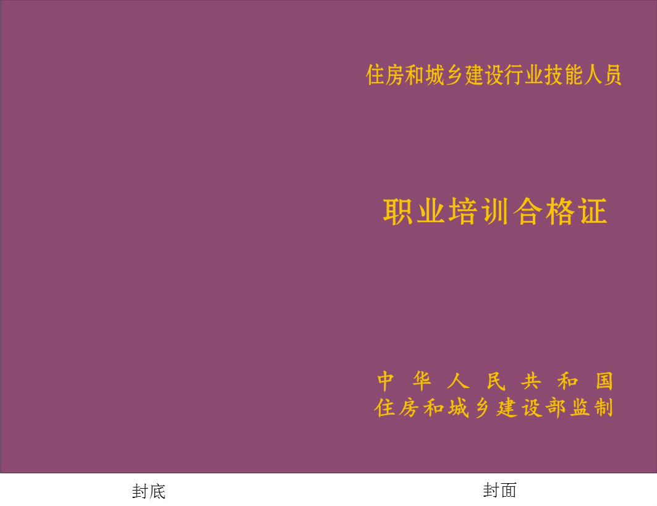
图1
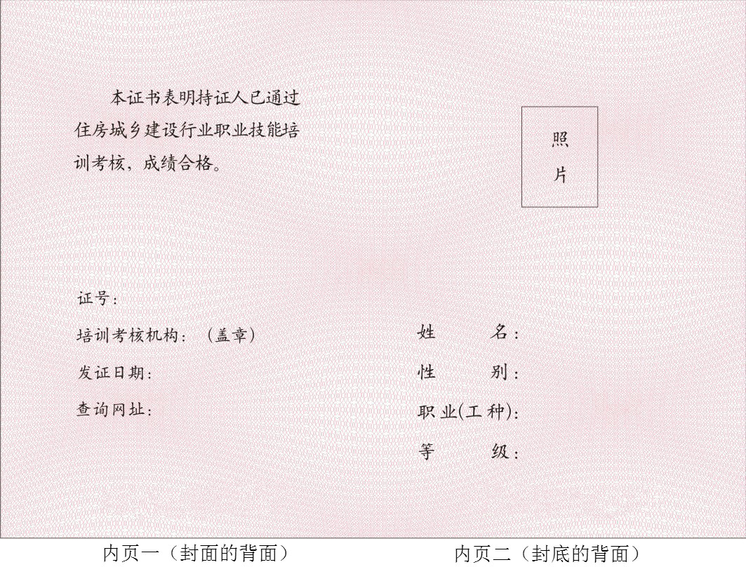
图2
二、规格要求
1、职业培训合格证规格为90mm×130mm。
2、证书封面、封底为仿皮人造革，颜色模式为RGB,红色135，绿色55，蓝色110。内页为 70g/m²胶版纸，颜色模式为RGB,红色250，绿色220，蓝色250。
3、字样规格：
封面：“住房城乡建设行业技能人员”字样为宋体、三号、加粗，居中，段前40磅，段后40磅。“职业培训合格证”字样为宋体、二号、加粗，居中，段前60磅，段后80磅。“住房和城乡建设部监制”字样为宋体、四号、加粗，分散对齐，行距28磅，段前0磅，段后0磅。封面字样颜色模式均为RGB，红色245,绿色205,蓝色50。
内页一：“本证书表明持证人已通过住房城乡建设行业职业技能培训考核，成绩合格。”字样为楷体、小三、黑色，两端对齐、首行缩进2字符，段前40磅，段后50磅，固定行距26磅。“证号：”、“培训考核机构：（盖章）”、“发证日期”、“查询网址”字样均为楷体、四号、黑色，左对齐，段前5磅，段后0磅。
内页二：字样均为楷体、小三、黑色，底端左对齐，固定行距32磅。“等级”段后60磅。
4、照片居中贴于内页二，距离顶端约20mm,规格为白底一寸。

